**ORD.: N. º 5772/2022.**

**ANT.:** Solicitud de Acceso a la Información

**Nº MU263T0005541**

**MAT.:** Responde Solicitud de Acceso a la Información.

**RECOLETA**, 21 de Octubre de 2022.

**DE: GIANINNA REPETTI LARA**

**ADMINISTRADORA MUNICIPAL**

###### MUNICIPALIDAD DE RECOLETA

## **PARA: MARIO GUZMAN VERGARA -**

## De acuerdo con la ley Nº 20.285 “sobre Acceso a la Información Pública”, la Municipalidad de Recoleta, con fecha 20 de Octubre de 2022, ha recibido su solicitud de información a través del Portal de Transparencia del Estado, cuyo contenido es el siguiente:

*“se solicita lo siguiente: Que se me certifique por escrito si la propiedad ubicada en calle BUENOS AIRES*

*N" 271_A, posee algún tipo de PATENTE COMERCIAL. Si así fuese, COPIA DE ESTA.”* Formato deseado: Word.

Damos respuesta a su solicitud:

De acuerdo con lo informado por el Departamento de Patentes y Derechos, dependiente de la Dirección de Administración y Finanzas (DAF), se da a conocer que la propiedad ubicada en Buenos Aires N° 271, posee patente. Este permiso fue otorgado el 08 de Junio del año 1998 a la razón social URRUTIA HERMANOS Rut 81.690.600-8, luego este permiso fue transferido el 13 de Junio del año 2012 a la razón social URRUTIA ASCENCIO FRANCISCO ANTONIO Y OTRO. Rut 81.690.600-8, el cual se adjunta en formato PDF (ya que es un documento oficial) el Decreto Exento N° 2078 del 08 de Junio del 1998, que Modifica estado de patente provisoria a definitiva.

De no estar conforme con la respuesta precedente, podrá recurrir ante el Consejo para la Transparencia, dentro del plazo de 15 días contados desde que se haya cumplido el referido plazo o desde la notificación de la denegación.

*Firmado por orden del Alcalde de conformidad a Decreto Exento N° 3947 de 30 de Diciembre 2016.*



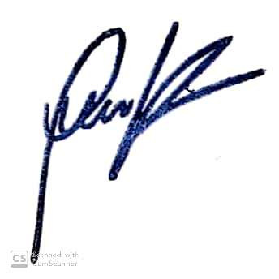Saluda atentamente a Ud.

###### GIANINNA REPETTI LARA

###### ADMINISTRADORA MUNICIPAL

###### MUNICIPALIDAD DE RECOLETA

GRL/hca/jee